JAR

1) Abrir o Netbeans.
2) Escolha seu projeto e aperte nele vai fica laranja.
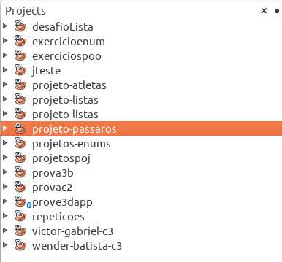

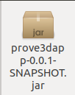

3) Aperte com o botão direito em cima do seu projeto.
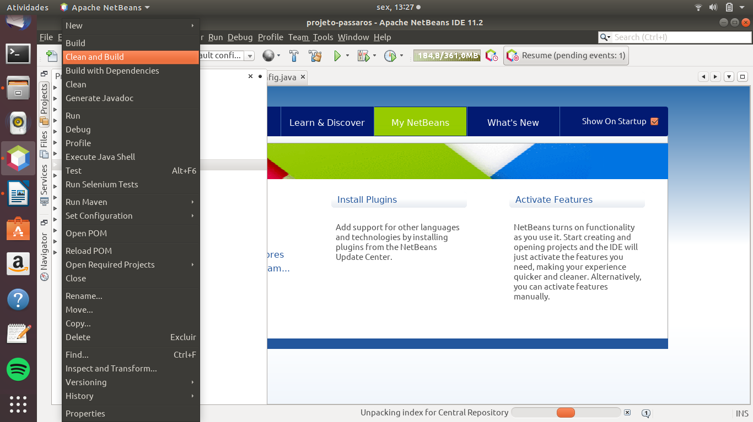
4) Aperte no “Clean and Build”.

5) Abrir o diretório do projeto.
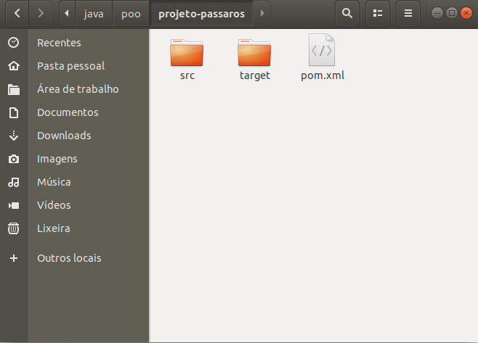
6) Entre na pasta target.
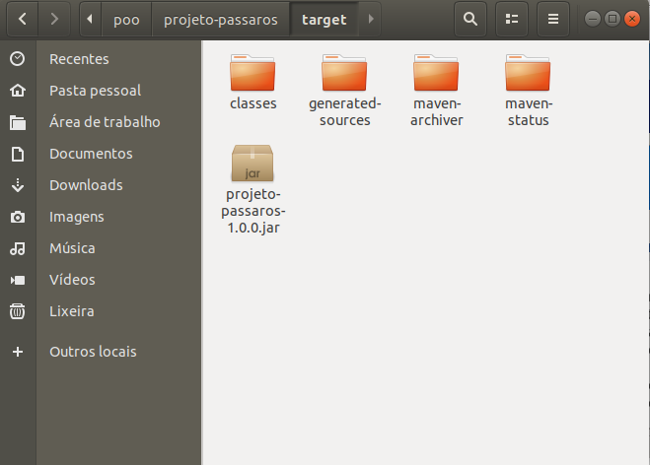
7) O JAR tem nome do seu projeto e extensão .jar, no meu exemplo projeto-passaros-1.0.0.jar
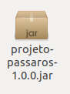

Linux

1) Aperte com o botão direito e depois aperte “Abrir no terminal”.
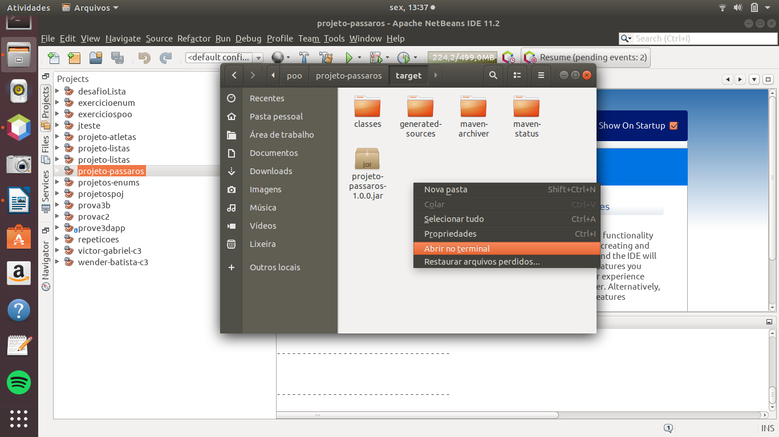
2) Digite o comando para rodar o jar (java -jar nomedoprojeto.jar)
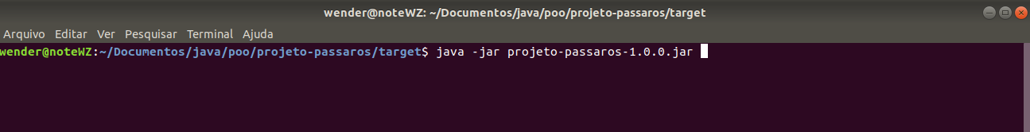
3) No final vai abrir a tela do projeto.

Windows

1) Aperte no JAR.
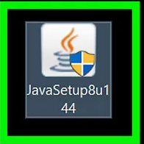

2) Vai abrir a tela do projeto.

Script de instalacao

O Script tem a extensão .sh

